第一章 羽绒服概述 3
一、 羽绒服的简介 3
二、 羽绒服的特色 4
第二章 羽绒知识 4
一、 羽绒的分类 4
二、 绒子和朵绒 5
1. 绒子： 5
2. 朵绒： 5
3.羽和绒指的是什么？ 5
三、 羽绒相关技术指标 6
1. 含绒量（包括鹅绒中含鸭绒的指标）： 6
2. 蓬松度： 6
3. 耗氧指数： 6
4. 清洁度： 6
5. 异味等级： 6
6.国家执行标准和行业执行标准 7
四、羽绒的工艺说明与制作流程 7
第三章 羽户外绒服面料的组成 9
一、 面料基本要求 9
1. 防风透气 9
2. 防绒： 9
3. 轻薄柔软： 10
4. 防水： 10
二、 面料的分类 10
1. 防水型涂层（覆膜）面料 10
2. 高密度防泼水面料 11
3. 普通梭织面料加防绒布 12
三、 辅料的基本要求 13
1. 拉链 13
2. 扣件 13
3. 缝纫线 13
4. 弹力松紧绳（带） 13
5. 魔术贴 13
第四章 羽绒服的历史和发展 14
一、 羽绒服的历史 14
二、 羽绒服的发展 14
1. 时装化 14
2. 休闲化 15
3. 运动化 15
4. 个性特色鲜明 15
三、 发展形式 15
1. 知名品牌扩大 15
2. 面辅料提升 16
第五章 羽绒服的选购 16
一、 选购羽绒服7招： 16
1. 看： 16
2. 按： 17
3. 摸： 17
4. 拍： 17
5. 揉： 17
6. 闻： 17
7. 掂： 17
二、 按功能选择 17
1. 攀登8000米级的山峰和极地探险： 17
2. 攀登普通雪山： 18
3. 长途旅行： 18
4. 短途山岳徒步： 18
5. 滑雪： 18
6. 城市越冬： 18
7. 严寒地带作业或旅游： 18
三、 按尺码选择 19
四、 按颜色选择 19
五、 羽绒服真假的分辨 19
第六章 羽绒服的日常保养 20
一、 羽绒服的清洗 20
1. 羽绒服的洗涤有四忌： 20
2. 正确的洗涤方法是： 20
3.衣服的洗涤标识： 21
二、 羽绒服的干燥 22
三、 羽绒服的存放 22
四、 羽绒服的使用 22
五、 羽绒服的保养 23
1．羽绒服如何晾晒？ 23
2．羽绒里面为什么会出现蛀虫？ 24
3.羽绒服怎样防止虫蛀？ 24
六、 羽绒服的五忌 24
第七章 羽绒服的相关知识 25
一、 绒服填充物要求 25
二、 羽绒服陈列原则 25
1. 羽绒服按色彩陈列的原则 25
2. 方便顾客选购的陈列原则 25
三、 羽绒服可能引起过敏 25

羽绒服概述

羽绒服的简介

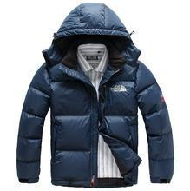

羽绒服
羽绒服（down coat）内充羽绒填料的上衣，外形庞大圆润。羽绒服一般鸭绒量占一半以上，同时可以混杂一些细小的羽毛，将鸭绒清洗干净，经高温消毒，之后填充在衣服中就是羽绒服了。羽绒服保暖性较好。多为寒冷地区的人们穿着，也为极地考察人员所常用。
羽绒服是羽绒行业主要的产品。羽绒是由绒（Down）和羽（Feather）构成的。

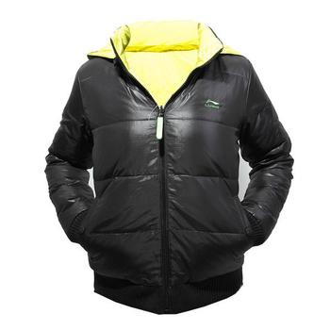女士羽绒服
绒（Down）是由不含毛杆的羽毛，在其羽枝上长出的许多簇细丝，通过绒上的细丝相互交错形成了稳定的热保护层。因此，绒是羽绒保暖的主要材料。每一盎司的羽绒大约有2百万根细丝。较好品质的绒细丝较长，形成的绒朵也相应较大。羽（Feather）是鸭或鹅的背部和尾部的带羽杆的小羽毛，也有长羽毛打碎后形成的，羽的含量不能太高，但因为它有提高羽绒蓬松度的作用，因此必须含有一定的比例。将羽绒经过洗涤、干燥、分级等工艺处理以后，被制成羽绒服。成为冬季御寒服饰。
羽绒服具有防寒性好、轻柔蓬松、洗涤方便、物美价廉、而且绿色纯天然等优点，所以消费者对羽绒服的需求越来越旺盛，使羽绒服市场的发展空间依然很大。

羽绒服的特色
羽绒服有轻、软、暖的特点。一件用尼丝纺做面、里的羽绒上衣，总重量500～1000克之间，是其他御寒服重量的1/6至1/2。因羽绒柔软,用作衣服絮料，穿着舒适。羽绒不易发生纤维板结现象；面料多采用高密度的涂层织物，能保持衣内有较多的空气，保暖性能好。

羽绒知识

羽绒的分类
绒分为绒和毛片，绒主要指（鸭）肚皮下的那片毛绒，毛片则会带一些毛梗，市面上产品最高含绒量为95%，最好的是白鹅绒，国际上价格也是最贵的，其次是灰鹅绒，再次是鸭绒。
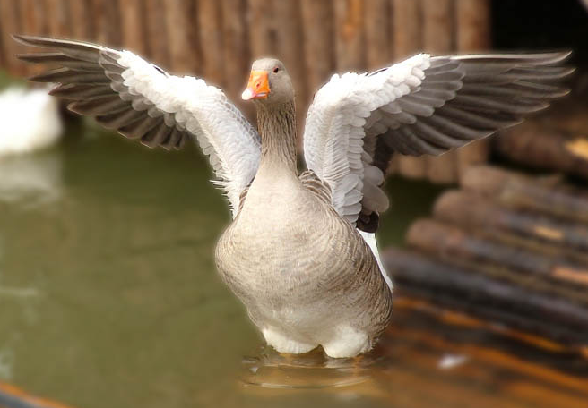
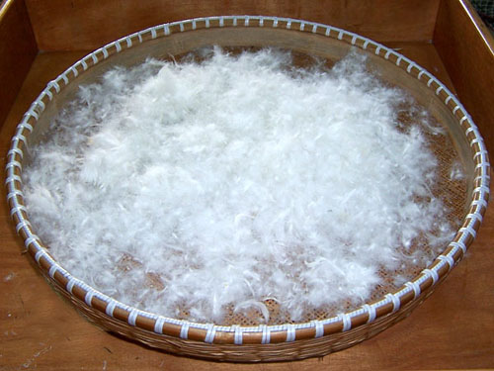

绒

白鹅绒有两方面的优点：一方面由于是白色，可以广泛用于面料呈浅色的羽绒被和羽绒服中，不透色。另一方面纤维组织细软、长，特别是纤维长的优点使膨松度更好，保暖性更佳。
灰鹅绒由于纤维短，更容易板结，影响保暖性，事实上在保暖性方面上，白鹅绒与灰鹅绒的差距并不大，而服装更喜欢用价格相对较为便宜的灰鹅绒，深色的面料可使它不透出色来。

绒子和朵绒
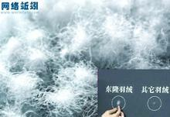

绒子：
朵绒、未成熟绒、类似绒、损伤绒的总称。

朵绒：
生长在鸭、鹅胸腹、背闻和两肋，其形状是一个绒核放射出许多绒丝并形成朵状的绒子。
3.羽和绒指的是什么？
鸟类的羽毛可略分为：羽和绒。羽在羽毛中，中间有一中轴名为“羽轴”，而“羽轴”两旁有两排坚硬的“羽枝”叫羽毛。绒是羽毛中并没有“羽轴”的绒毛，它是由许多细长和柔软纤维丝不规则地聚集在一中心点而相连的鸟类的身体上。是一种天然的最佳及最轻的保暖物质。

羽绒相关技术指标

含绒量（包括鹅绒中含鸭绒的指标）：
比如80%灰鸭绒是指100克生绒中有80克为绒子，其余20克生绒为符合生产规格的毛片。

蓬松度：
指在一空口的容器内，加入经过顶调制的立方毛绒，经过充分搅拌，然后在容器压板的自重力下降一分钟，羽绒所占的体积蓬松度的好坏，直接影响羽绒服及制品的保暖性。

耗氧指数：
羽绒的耗氧指数是指100克生绒中含有的还原性物质。在一定情况下，氧化时消耗氧气毫克数。耗氧指数小于等于10为合格，超过说明羽绒在水洗工艺下不同多规范，易引起细菌的繁殖，对人体健康不利。

清洁度：
通过水做载体，经震荡把毛绒中所含有的微小尘粒投入水中，这些微小尘料在水中呈悬浊状，然后用仪器来测试水质透明度，即测羽绒的清洁度。清洁度＞350mm合格，反之未达到指标要求，说明羽绒杂质多，容易引起各种细菌吸附在羽绒中，同样对人体健康产生不利影响。

异味等级：
如异味超出标准规定指标外说明水洗羽绒加工过程中洗涤有问题。羽绒服在穿着中容易引起变质，影响环境与人体健康。

6.国家执行标准和行业执行标准
GB代表国家标准，T代表推荐性，GB/T代表国家推荐性标准。FZ代表纺织行业标准，QB代表轻工行业标准，GA公共安全行业标准，HG化工行业标准

安全标识，分A、B、C三类安全指标：A类婴幼儿用品、B类直接皮肤的产品、C类非直接接触皮肤的产品。
标准编号 标准名称 发布部门 实施日期
GB/T 14272-2002 羽绒服装 国家质量监督检验检疫. 2003-02-01

四、羽绒的工艺说明与制作流程
第一步：消毒 - 5%的过氧乙酸喷洒消毒
第二步：初洗 - 洗毛机加60度温水加清洗剂洗涤40分钟
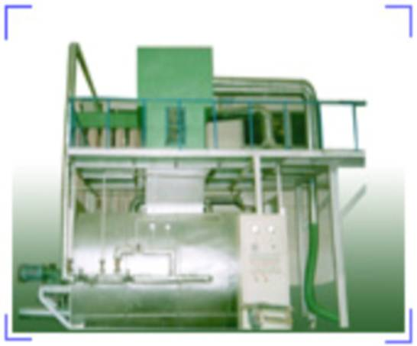
第三步：高温消毒 - 脱水入高压高温仓
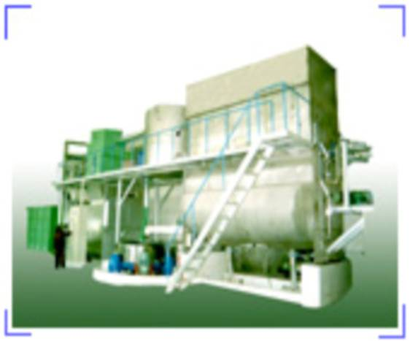
第四步:精洗 - 温度140度、气压3个，加80度的水、清洗剂清洗40分钟
第五步: 除臭处理 - 加清水漂洗15分钟
第六步:脱水烘干 - 140度温度烘干
第七步:分毛机 - 分捡。 羽绒和羽毛 经过特殊工艺的洗涤、干燥之后，通过鼓风来进行分级。通过选取设备之后，最好的羽绒飘到最高的箱子当中，其次的飘到中间的箱子，羽毛，因为他们更重，所以落到最底部的箱子里。整个过程都必须正确的执行，以此来去除气味和保证羽绒永久的蓬松
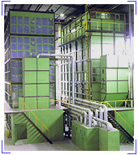
五、羽绒服装的工艺说明与制作流程
裁剪：
1、面料追色差画皮；
2、面、里、胆料要求按版裁准，不得缺片、多片；
3、加棉部位：100g松棉 ：帽中×1、帽片×2；
200g棉：领子；
100g针棉：1/2小领、门襟、1/2兜口×2；
4、加胆料部位：门襟、兜口、小领、领；
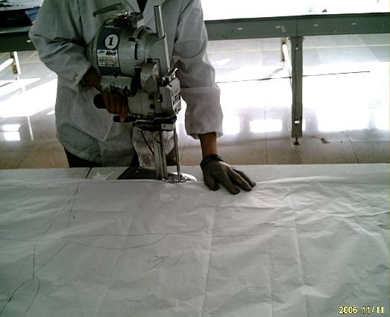
制作：
1、线路参考样衣及图纸；
2、针距：11-13针/3cm明线迹，12-14针/3cm暗线迹。合缝用11#机针，引线用9#机针；
3、线顺色（特殊要求除外），面线用与身顺色线；
4、各部位线路要顺直，缝纫线迹30cm内不得有两处单跳和连续跳针，包缝线迹不允许跳针。面、底线应松紧适宜，起落都要打回针；
5、袖子抽褶：先在单衣片上抽褶，然后再充绒纳线。抽褶线与肩缝对缝；
6、汽眼加隔色垫布；
7、大身拉链要求平整，不可起浪。门襟链拉头要求左拉右插， 缉0.1cm明线；
8、主标、小号钉在内里后中；水洗标在内里左侧缝1/2处为标下口；
9、所有里子拼接缝要求包缝；
10、袖口内面布为勾缝；
11、兜口1CM装饰明线先充绒后辑明线；
12、棉靠里布，帽子周圈走0.1cm明线，帽子前口0.1+2.5cm明线。帽子底口0.1明线。帽缝带带条。具体纳线参考图纸；
13、肩缝、腋下、兜布加带条；
14、半成品必须小烫，熨烫平服，无极光；
15、其他具体做法参考样衣；

羽户外绒服面料的组成

面料基本要求
  - 防风透气：
大部分的户外羽绒服都具有一定的防风性。透气是户外服装的统一要求，但是很多驴友却往往会忽视羽绒服面料透气的重要性。一件不透气的羽绒服在高山上产生的结果往往是致命的。

防绒：
增强羽绒面料的防绒性有三种方式，一是在基布上覆膜或者涂层，通过薄膜或涂层来防止漏绒，当然首要的前提是透气的，并且不会影响面料的轻薄和柔软程度。二是将高密度织物通过后期处理，提高织物本身的防绒性能。三是在羽绒面料里层添加一层防绒布，防绒布的好坏将直接影响整衣的品质。

轻薄柔软：
在装备轻量化的今天，羽绒服的面料的轻薄程度将直接影响一件羽绒服的整体重量，而且柔软的面料，对于本身就臃肿的羽绒服而言，会增强羽绒服穿着的舒适度。另外一方面，轻薄柔软的面料有助于更好的发挥羽绒的蓬松度，因此保暖性也会更高。

防水：
主要针对专业型羽绒服，在酷寒环境下直接外穿的，羽绒服的面料要直接代替冲锋衣使用。

面料的分类

防水型涂层（覆膜）面料
这类面料有点类似于冲锋衣面料，具有防水透湿的性能，一般用于高山专业型羽绒服。但不同的是，面料整体会比冲锋衣面料更加轻薄柔软一些。另外因为羽绒服一般在寒冷环境下使用，针对的主要以冰雪的固态水的融水为主，因此面料耐水压的要求不会像冲锋衣那么高，而且大多数采用防水面料制成的羽绒服是不用压胶的。另一点需要注意的是，某些低廉的羽绒服为了防止漏绒而使用不透气的涂层面料，如果仅仅是日常穿着，可以勉强考虑。代表面料：dryloft、PROO-TEC LM 等等。
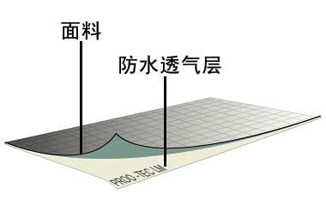
防水型涂层（覆膜）面料

高密度防泼水面料
本身织物的密度就很高，一般在290T以上。然后再通过高温融合表层织物以减小织物空隙的后期处理工艺，提高防绒性。面料的轻薄、柔软程度是所有羽绒服面料里面最高的，同时具有防风、防泼水、透气性能。这类面料是羽绒服和羽绒睡袋使用最广法的面料，但后期处理工艺的高低对于面料的防绒性影响很大。代表面料：pertex、soft-b等等。
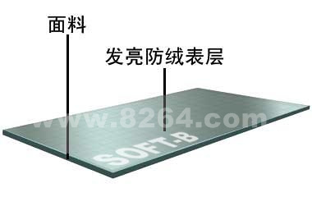
高密度防泼水面料

普通梭织面料加防绒布
一般采用密度较低的尼龙或者涤纶，在制作羽绒服的时候，在面料里侧添加防绒布，可以起到防绒的作用，防绒性能不错。缺点是，防绒布影响了羽绒服的柔软度，并起增加了整衣的重量。最重要的是如果使用的是低劣防绒布的话，羽绒服的透气性会大大降低，而且在洗涤之后，防绒布容易破损或结块。另外一种方式是作防绒处理，其工艺是在面料里层刷上一层防绒胶，面料手感很差，并且不透气。代表面料：很多、但不会是知名面料厂商。
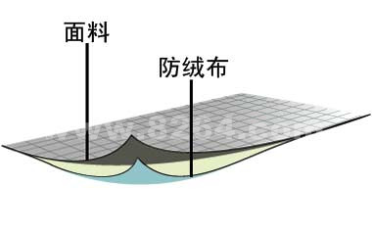
普通梭织面料加防绒布
三种类型面料性能对比：★★★表示该项性能最好；防水型涂层（覆膜）面料假设面料透气性是符合要求的，普通梭织面料里面的防绒布也假设是符合规范的；此表仅为基本参考值，实际情况根据三个类型里各面料的工艺会有较大的出入。
面料类型 | 轻量化 | 防水性 | 防风性 | 舒适度 | 防绒
防水型涂层（覆膜）面料 | ★ | ★★★ | ★★★ | ★★ | ★★★
高密度防泼水面料 | ★★★ | ★★ | ★★ | ★★★ | ★★
普通梭织面料加防绒布 | ★ | ★ | ★★ | ★★ | ★★★

辅料的基本要求
羽绒服辅料的基本要求有两点：一是耐低温，因为使用环境一般在低温状态下，不耐低温的辅料很可能会断裂。二是耐用，想像一下，在零下三十度的环境下你的拉链忽然损坏而拉不上了，那将会是什么结果。

拉链
羽绒服上用到的拉链主要有前胸主链、口袋关闭拉链，要求使用顺滑，并且有辅助拉链的防夹装置。代表产品：ykk系列拉链。

扣件
羽绒服上的扣件主要有绳索扣、帽子调整用的梯子扣以及拉链托头，要求使用顺滑、关闭牢固，并且耐低温。代表产品：多耐福系列扣件。

缝纫线
缝纫线要求是经过硅油浸泡过的，可以防止针眼拉大造成漏绒，并且在强度满足要求的前提下尽可能的细。

弹力松紧绳（带）
回弹性高，并且耐用。

魔术贴
魔术贴要用四周圆角型的，并且最好是不勾毛的品种。
羽绒服的缝制工艺有其特殊性。羽绒分量较轻，易随风飘走,制做时须将衣片大部分缝制好,仅留充绒口往里充绒。为防止羽绒坠落、堆积、絮入羽绒后应加以固定。面和里是两层的，则将面和里一并绗牢；面、里、胆三层的，则将里和胆绗牢（或做成活里以便脱卸洗涤）。为防止绒丝从针眼中钻出，制做时需用细型的11号机针。无涂层的一般织物，须内衬化纤纸。

羽绒服的历史和发展

羽绒服的历史
中国周代已用鸟兽的毛羽制成羽衣,也称毳衣。汉代有用牦牛毛做衣服絮料，唐代有取鹅的毛绒做衣被絮料。中国羽绒服在上个世纪80年代初开始流行，当时面料档次和加工水平都不高，款式也比较单调，含绒率低，填充量大，外观臃肿，被称为面包服。随着工艺和技术的进步，羽绒服成为服装领域一个重要的组成部分，是消费者冬季不可或缺的日常生活用品。

羽绒服的发展
羽绒服发展主要表现在羽绒服时装化、休闲化、运动化和个性化。
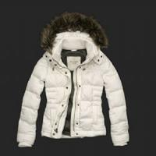
羽绒服

时装化
将成为羽绒服的主流。生活条件越好，人们对美的追求就越高。近年来天气越来越暖，各种活动场所的环境也越来越舒适，御寒已不再是人们穿羽绒服的惟一目的。从生产技术上，羽绒服已经可以做到既轻薄又保暖。所以，在人们越来越讲究美体、线条的今天，羽绒服独特的质感又是其它服装所无法相比的。

休闲化
给羽绒服再产品开发上开辟了广阔的空间。在着装上，人们将更加讲究丰富多彩和随意性。休闲服装洒脱、舒适、随意、放松，体现人们享受美好生活的乐观与惬意。

运动化
运动化的羽绒服将成为新宠。随着全民体育运动成为社会生活一大热点。体育运动升温，必将带来运动服装消费的高潮。在羽绒服诸多功能中，运动功能将更加突出，特别是适合跑步、滑雪、滑冰、冰球等所有冬季运动项目的羽绒服将备受青睐。

个性特色鲜明
个性特色鲜明的羽绒服将标新立异。注重表现个性，是新时代消费者在着装方面的一大特点，羽绒服也不例外。如情侣装、母子装羽绒服将会备受消费者的青睐。

发展形式

知名品牌扩大
国内羽绒服市场的发展只有20多年的历史，但市场的发展速度很快。80年代初期，国内羽绒服的年销售量只有几十万件，而目前已经达到了6000万件。特别是近年来，品牌之间的竞争十分激烈。据统计，目前在全国重点大城市羽绒服销售总量中，品牌集中度越来越高。其中波司登羽绒服销售量占全国羽绒服销售总量的15.58％，有一定销售规模的前10个品牌，占全国羽绒服销售总量的40.13％。这说明，羽绒服市场正在向优秀品牌集中。随着市场竞争的不断加剧，随着有实力的品牌成功的市场运作，一批仅靠廉价争夺市场份额的小品牌将陆续推出市场，知名品牌将占据市场主导地位。
21世纪，正是国内羽绒行业“洗牌”的重要阶段。
另外，国外知名品牌也纷纷推出羽绒服产品，加入中国羽绒服市场竞争。外国品牌羽绒服的市场进入，将推进中国羽绒服品牌向国外拓展市场的进度。波司登、鸭鸭、等自主知名品牌已经迈开了向国外开发市场的步伐。
在激烈的市场竞争中，有些羽绒服企业开始做“东方不亮西方亮”的准备。一些生产知名品牌羽绒服的企业正在或已经向家纺、女装、时装等产品延伸，以降低市场风险。

面辅料提升
在羽绒服产品向时装化、休闲化、运动化和个性化转变的进程中，也推动着相关面辅料产品的更新和换代。面料产品的档次和水平对羽绒服起着至关重要的作用。近年来，多家面料企业举办产品发布会，推出了新颖的羽绒服专用面料产品。有的是采用新的纺织技术产品，有的是根据环保、健康理念具有新功能的产品。羽绒服企业应该密切注视米纳了行业的信息，根据自己企业的设计与开发需要，了解新面料，采用新面料，创造出更多有亮点、有创意、有文化品位、符合消费者需求、对市场有强烈吸引力的羽绒服。

羽绒服的选购

选购羽绒服7招：

看：
含绒量多少。白绒、灰绒、黑绒，其中白绒为最佳，同时要看有无质量标签，内外签是否相符；

按：
将羽绒服放软铺平，用手按压住羽绒服后看羽绒服是否即刻恢复原状；

摸：
用手感受其柔软程度。如有过大过粗、长毛或梗，说明含绒量不高；

拍：
猛力拍打，看有无粉尘飘出，无粉尘飘出为佳品；

揉：
用双手搓揉羽绒，如有毛绒钻出，则为使用面料防绒不好；

闻：
有无异味，如有异味则不宜穿用；

掂：
质量越轻，体积越大为佳品。

按功能选择
确定你的功能诉求，也就是说你准备要在那些环境下穿你的羽绒服

攀登8000米级的山峰和极地探险：
最恶劣的环境当然也是最专业的需求，面料要求防水防风透气，并且足够的保暖。连体羽绒服是很好的选择。

攀登普通雪山：
首先应该足够的保暖，同时最好是长款。在结构上易采用立体盒状结构的，面料要求防水防风透气。也可以使用内胆式羽绒服在外层加冲锋衣。

长途旅行：
一般在路上时间较长，所经过的环境也有很大的差异，也就是说可能会出现在某些地方需要羽绒服御寒而某些地方可能穿T恤的情况。因此，对羽绒服的要求是体积小、重量轻，可以在不需要的时候压缩放在背包很小的一个角落里。

短途山岳徒步：
温度不会太底，羽绒服一般仅在休息或营地使用较多，因此对羽绒服的要求也是体积小、重量轻，并且穿着舒适柔和。

滑雪：
适合滑雪用的羽绒服应该是透气效果好，不能太厚，贴身设计防止风阻效应，面料耐磨强度高。

城市越冬：
对羽绒服性能要求相对较低，穿着舒适、款型时尚大方。

严寒地带作业或旅游：
在中国比如东北漠河地带的冬季野外作业或旅游，要求羽绒服是长款、面料较耐磨、有较多的口袋放置随身物品，最好帽沿有毛口防风。

按尺码选择
尺码大小因人而异，有人喜欢宽松的，有人喜欢贴身的。总体来说，如果是外穿型的登山羽绒服，需要相对宽松一点，里面至少还要留下内衣和抓绒衣的厚度。而作为内胆的羽绒服，则相对要贴身一点。此外，要注意袖子的长度，不能太短，合适的长度是手臂垂直的时候袖口与指尖持平。

按颜色选择
根据喜好和功能需求选择羽绒服的颜色
户外羽绒服的颜色，也是跟着时尚在逐渐的变化，但因为户外运动的特殊性，与休闲羽绒服相比还是有特殊性的，更加倾向于鲜艳、色彩饱和度高的颜色。一般而言，对于用于攀登雪山的专业性较强的羽绒服，更加倾向于中黄和红这两个色系，在白色背景下更加醒目。而对于一些可用作内胆，用在周末山岳徒步或长途旅行或者城市户外两用的羽绒服，色彩的饱和度相对会低一点。一些黑灰系列的安全颜色也是不错的选择。
下表列出了一些具有代表性的羽绒服颜色：
使用环境 | 颜色 | 说明
雪山环境(雪地背景) |   雪山环境 | 白色背景下，红跟黄是最为显目的颜色，色彩饱和度高。
一般户外运动以及城市穿着 |   户外运动 | 色彩紧跟时尚的潮流，颜色鲜艳而前卫，即满足户外运动服装颜色的需求，又体现很强的个性。黑、灰作为安全色，大方时尚，照样受到很多人的喜欢。
城市穿着 |   城市穿着 | 一些休闲性比较强的颜色，咖啡、土黄等等，适合城市穿着或者一些冬季野外作业羽绒服。

羽绒服真假的分辨
１、把防寒服平放在案子上，用双手轻轻拍打，如内中絮的羽绒，蓬松起来并充满气体；
２、假羽绒服往往在靠面料的部位絮一层羽绒，贴里子的部位是晴纶棉，买时用手仔细摸一摸，如果内外手感不一样（摸出一面毛硬，另一面非常柔软）则有可能是伪品；
３、用双手分别从面与里的同一部位把内中填充物向同一方向拍赶，如果内中絮的都是羽绒，就会因拍赶使一部分羽绒集中，而另一部分出现夹层，冲着光线充足的地方一照，就会发现那个部位透亮，如果内中絮的晴纶，就不会出现夹层现象。

羽绒服的日常保养

羽绒服的清洗

羽绒服的洗涤有四忌：
一忌碱性物；二忌用洗衣机搅动或用手揉搓；三忌拧绞 ；四忌明火烘烤。

正确的洗涤方法是：
（1）如果羽绒服不太脏，可采用干洗法。用毛巾蘸汽油的领口、袖口、前襟等处轻轻揩拭，油污去附后，再用干毛巾揩拭沾有汽油处，特汽油挥发干净后即可穿用；
（2）如果羽绒服太脏，只有采用整体水洗法。
先将羽绒服在冷水中浸泡20分钟，用2汤匙左右的微碱性洗涤液，倒入水温为20~30度的清水中搅均，然后放入从清水中捞出并挤压去水分的羽绒服，浸泡5~10分钟。将羽绒服从洗涤液中取出，平铺在干净台板上，用软毛刷蘸洗涤液从里至外轻轻刷洗。
刷洗干净后，将衣服放在洗涤液中拎甩几下，然后在30度的温水中漂洗2次后，再放入清水中漂洗3次，以彻底除去洗涤剂残液。将漂洗干净的羽绒服用干浴巾包卷后轻轻吸出水分，然后放在阳光下或通风处阴干，干透后，用小棍轻轻拍打衣面，使羽绒服恢复原有的蓬松柔软。

3.衣服的洗涤标识：
水 洗 标 识
 | 只能用手洗，不能使用洗衣机 |  | 不能水洗 |  | 50度机洗，１表示轻柔档，２表示标准档，３可用强洗档
 | 不能使用搓衣板搓洗 |  | 不能用沸水，或者温度过高的水洗 |  | 可以使用洗衣机洗涤，但必须使用弱档
 | 你的衣物不能使用滚筒式干洗机洗涤
干 洗 标 识
 | 可以干洗 |  | 可以干洗，圆圈内的字母则代表可以使用的干洗剂的型号 |  | 可以干洗，Ｐ表示可使用任何干洗剂洗涤
 | 不能干洗只能水洗 |  | 可以干洗，但只能使用石油类的干洗剂 |  | 可以干洗，圆圈下的直线表示洗后衣服的处理要格外小心
晾 晒 标 识
 | 可以拧干 |  | 要悬挂起来晾干 |  | 不能拧干，宜悬挂起来滴干
 | 不可以拧干 |  | 不能挂衣架上晒干，要放在平面处晾干 |  | 可以用衣架晒干，但不能放在阳光下暴晒
 | 可以用烘干机烘干 |  | 不可以用烘干机烘干
熨 烫 标 识
 | 可以熨烫，但必须低温熨烫 |  | 可以中温熨烫，使用的熨烫温度为130－－150度左右 |  | 可以高温熨烫，但必须垫烫布
 | 不可以熨烫 |  | 可以高温熨烫，使用的最高温度为171－－220度左右 |  | 可以低温熨烫，但必须垫烫布
 | 可以低温熨烫，使用的熨烫温度为110－－120度左右
漂 洗 标 识 (漂白)
 | 漂白时要用含氯的漂白剂 |  | 可用含氯的洗涤剂洗涤，或用氯液漂白 |  | 不能使用含氯的洗涤剂，也不能用含氯的漂白剂溶液漂白衣物

羽绒服的干燥
羽绒服适宜在通风、干燥的环境下晾干，避免强烈日光直晒，紫外线会损害表层。可以使用容量较大的烘干机，要保持低温烘干并且羽绒服有足够的翻动空间。晾干后持续摇晃羽绒服并轻轻拍打羽绒纠集处，令羽绒完全舒展，恢复原状后再装入衣柜。

羽绒服的存放
日常存放请尽量选择干燥、阴凉的环境，并且确定羽绒服是清洁的。某些品牌羽绒服会随衣赠送压缩袋，但推荐只作为临时之用，不可置于压缩袋内存放，长期压缩会使羽绒或保暖层失去弹性从而降低保暖性能。如果长期不使用，建议过一个时间整理一次羽绒服，使它完全舒展并风干。

羽绒服的使用
较长时间的压缩存放会降低羽绒服的蓬松度，这时候您可以穿在身上或者悬挂，轻轻拍打，令羽绒恢复蓬松度穿着羽绒服请勿靠近火焰，尤其是在野外篝火边上，请注意火星，如果在接缝处有羽绒意外钻出，请勿硬扯羽绒，因为较好的羽绒服都采用高品质羽绒，绒朵较大，用力扯出会损坏面料防绒性。正确的做法是在反方向隔着面料抓住羽绒，将羽绒拉回面料里侧部分人群本身会对羽绒过敏，如果发生过敏现象，停止穿着羽绒服，并及时就医某些羽绒服采用具有防水或防泼水功能面料，但鉴于羽绒服主要针对固态水(雪、冰)的特性，羽绒服在接缝处是没有压胶的，并不能完全防水。因此，不要在中高强度雨水环境下直接外穿羽绒服羽绒服上有小洞，可找与羽绒服颜色相同的指甲油或无色指甲油轻轻涂上一层，洞口就会被封住，羽绒也不会钻出。

羽绒服的保养
羽绒服装在穿着时要防止因勾扯和摩擦而造成破洞，也不宜与强酸强碱物质接触。收藏时要洗净晾干，避免重压。具体地说，就是要做到以下几点：
1．防潮勤晒。在冬天，羽绒制品应每隔3~5天在阳光下晒一次，晒时可用木棍轻轻拍打一番，以去潮增软，延长使用寿命。
2．谨防硬伤。羽绒制品面料一般都极怕钉子、小刀等利器刮伤，因为这样会造成其中的羽绒飞散，既有碍洗涤，也会使羽绒制品报废，穿用时应格外细心。另外，也要防止烟头、明火将其烧坏。
3．细心收藏。收藏前的羽绒服，一定要洗净晾干，以防发霉生虫。羽绒制品的金属扣及拉锁上应薄涂一层蜡脂，以免生锈。收藏时可将其放入大容量塑料袋中再入箱，箱子里不要放置樟脑丸。
要保养好羽绒制品，还必须做好防虫工作。羽绒是以鹅毛、鸭毛为原料，经高温消毒、水洗脱脂、分毛除灰等多道工序加工而成的。产品要求脱净脂肪，清除尘埃，干燥蓬松，祛除腥臭味，含水差不超过1%。用质量好的正宗羽绒制作的被胎、滑雪衫、枕垫等，一般是不易被虫蚀的。

1．羽绒服如何晾晒？
羽绒服装在晾晒前，要用干毛巾压挤掉水分；晾晒时，要将衣物抖散、摊开、拉平，再用衣架挂在阴凉处晾干，最好在羽绒服上盖一层布，以防尼龙或化纤面料褪色，不让阳光直接曝晒。

2．羽绒里面为什么会出现蛀虫？
羽绒里面之所以会出现蛀虫，一是因为在加工过程中没有经过严格的水洗、消毒、除尘，使鹅、鸭毛上附着了虫卵等，在适宜的温度和湿度下，油脂氧化、虫卵孵化，羽绒中的蛋白质部分被分解，进而被虫啃食。二是由于羽绒制品沾上油污后没有洗净就收藏，或存放的箱柜不清洁和有缝隙，让蟑螂等害虫有机可乘。

3.羽绒服怎样防止虫蛀？
1．选购羽绒制品时，要看其外观质量，用鼻闻有无无异味臭味，用手掌拍打后是否蓬松。
2．在穿着过程中，切忌雨淋和受潮，杜绝害虫孵化、繁殖的条件。
3．收藏前一定要洗刷干净，注意保持干燥。逢黄梅雨季节要对衣物勤观察，天晴时放在阳光下翻晒二三次，凉透后放上干燥剂和樟脑丸（要用纸包好）等防虫剂，然后用塑料袋密封，以免潮气进入，羽绒制品最后放在其他衣物的上层，不要长期压在底部。

羽绒服的五忌
一忌尺寸选择不当。羽绒服过肥会使服装和人体间流动空气层加大，体温散失快，过瘦会使羽绒服中的空隙缩小，内含静止空气变少，从而降低保暖性。
二忌烫伤。羽绒服多采用锦纶等化纤作面料，因锦纶织物耐热性极差，当温度达到160℃时，就会变形，所以穿羽绒服时要避开热烟筒、香烟的热灰、花炮的散落物等。
三忌洗涤不当。洗涤羽绒服应用软毛刷轻刷，切不可用搓板，也不能拧绞。
四忌洗涤过频。羽绒服虽可整洗，但因羽绒强度较差，经常洗涤会使羽绒粉碎、结团，降低保暖性。
五忌曝晒。锦纶织物怕日光曝晒，在烈日下较长时间曝晒会使锦纶面料纤维老化。

羽绒服的相关知识

绒服填充物要求
1、成品的含绒量不低于50%，其偏差比按国家规定的指标增加一个百分点；
2、成品的充绒量允许偏差为+-5%；
3、羽绒品质中的含绒量、蓬松度、耗氧量、清洁度、异味及微生物的指标按国家规定执行；

羽绒服陈列原则

羽绒服按色彩陈列的原则
（1）对称性陈列：即将鲜艳、出挑的颜色放在中间，两边依次由浅入深陈列产品，达到色彩平衡的目的；（反之亦可）；
（2）过渡性陈列：即颜色由浅至深至浅自然过渡；
（3）平衡性陈列：即将几种反差较大的颜色有规律的交叉循环，达到整体上的视觉；

方便顾客选购的陈列原则
（1）商品的摆放要恰到好处，顾客不仅可以一目了然，还要美观；
（2）将重点促销的商品和毛利高的商品摆在显要的位置，货架高矮在80——130公分之间，视线角度在上下各30度之间；新颖、价位相近的主卖款应

羽绒服可能引起过敏
穿羽绒服轻便、美丽、暖和，盖羽绒被轻松柔软、舒适温暖。但是，有些人穿羽绒服或盖羽绒被后，全身会出现大小不等、形状不一、界线清楚、颜色浅红、周围有红晕、略高出皮肤、瘙痒难忍的硬性丘疹或团块，称为荨麻疹；也可表现为鼻咽痒、流涕、喷嚏、咳嗽、胸闷等，若过敏发生在喉头，可引起喉部水肿，发生呼吸困难、气急、紫癜，严重时可发生窒息；若发生在气管，可造成支气管痉挛和黏膜水肿，发生严重的支气管哮喘。
上述现象表现统称为过敏反应。
引起过敏反应的原因是有些人对羽绒特别敏感，当皮肤接触或吸入羽绒服、羽绒被内的细小羽绒纤维后，会使人体大量释放组胺、缓激肽等活性物质，引起毛细血管扩张，血管通透性增加，血清蛋白与水分从血管内大量渗出，进入皮下组织，故皮肤出现皮疹、荨麻疹、瘙痒等；这些活性物质还能使毛细血管痉挛、黏膜充血水肿、分泌物增多、支气管腔变窄，因而发生呼吸困难。
过敏后可适量服扑尔敏
穿羽绒服或盖羽绒被即发生过敏反应，而不穿羽绒服或盖羽绒被，过敏反应马上好转或减轻，重新使用时又突然发作，则说明是对羽绒过敏，应尽量避免接触羽绒制品，以免发生过敏反应。如果发生过敏，可适量服用扑尔敏、酮替酚等进行治疗。发生支气管哮喘者可服用氨茶碱。发生过敏严重时，应到医院诊治。

